ВИСОКА ТЕНИЧКА ШКОЛА СТРУКОВНИХ СТУДИЈА У НОВОМ САДУ

ИСПИТНИ ПРОЈЕКАТ ИЗ ПРЕДМЕТА

ВЕБ КОМУНИКАЦИЈЕ

Душан Кузмановски ИТ 16/16

Датум: 24.05.2019.

САДРЖАЈ:

1. Креиран сајт на Вордпресу на тему „Protfolio“.
2. Приказ изгледа сајта.
3. Приказ слике из радног окружења Вордпреса и подешавања елемата странице које смо радили током израде сајта.
4. Приказан линк са Вордпресовог сајта ка сајту који сам креирао за предиспитне обевзе.
5. Приказа странице сајтова за објаву гест постова
6. Приказа Domain Authority сајта за објаву постова.
7. Приказани емаилови, преписке са уредником
8. Приказане моје активности на тематским форумима, Quora сајту, са потписом мог сајта.
9. Креиран сајт на Вордпресу на тему „Портфолио“. УРЛ те странице је

**duleblog.home.blog**

**2.**

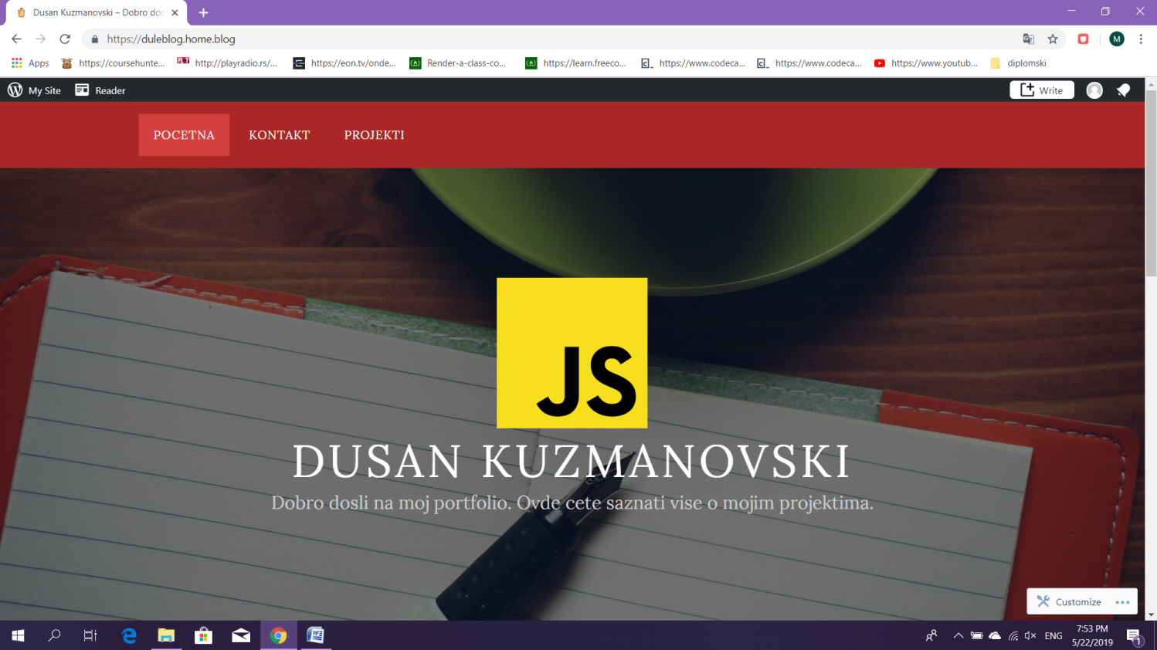

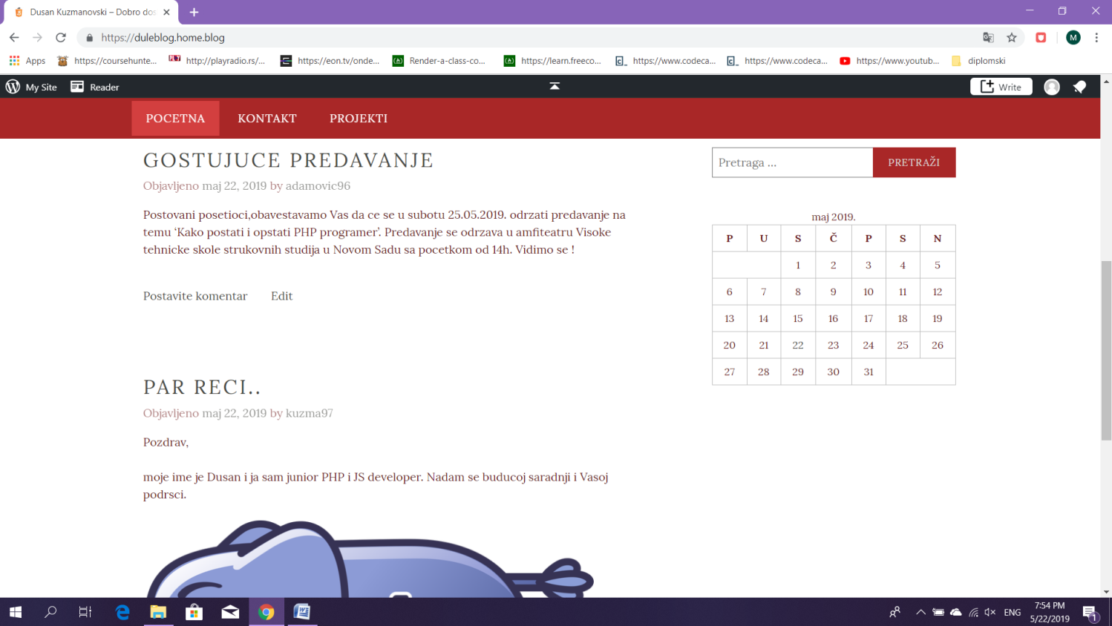

*Slika1: Izgled home stranice na sajtu.*

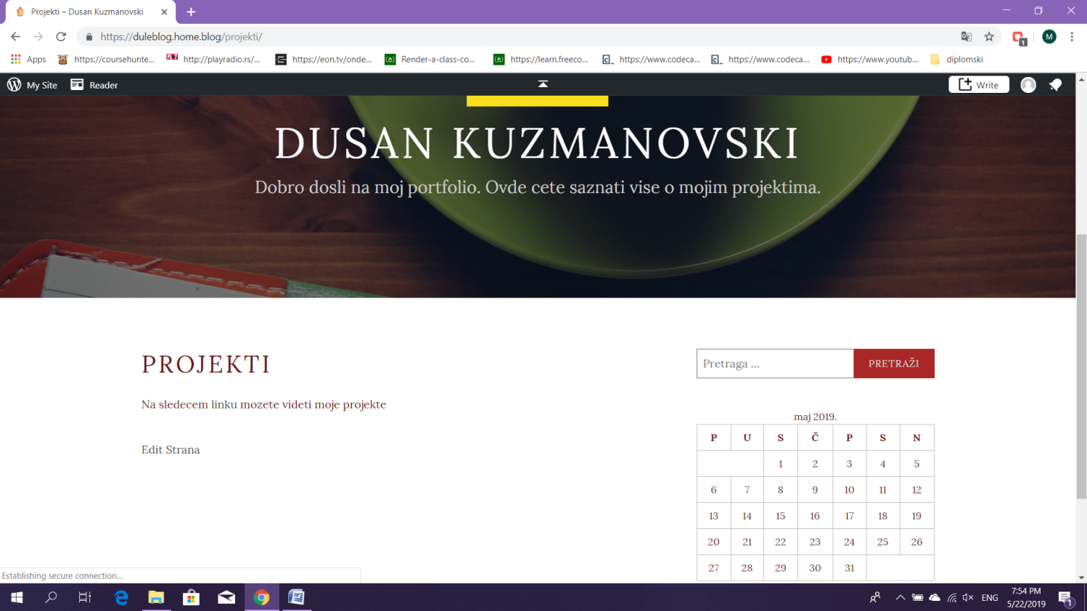

*Slika2: Izgled projekti stanice na sajtu*

**3.**Приликом прављења овог сајта сам користио следеће:

* Menjao boju pozadine
* Dodao sam editora
* Ubacio Widgets-e u vidu Kalendara I Pretrage
* Logo
* Namestio sam meni
* Ubacivao sam slike & pisao njihov opis
* Ubacio sam link povezan sa sajtom koji sam radio za predispitnu obavezu, vidi se pod stavkom br 4.

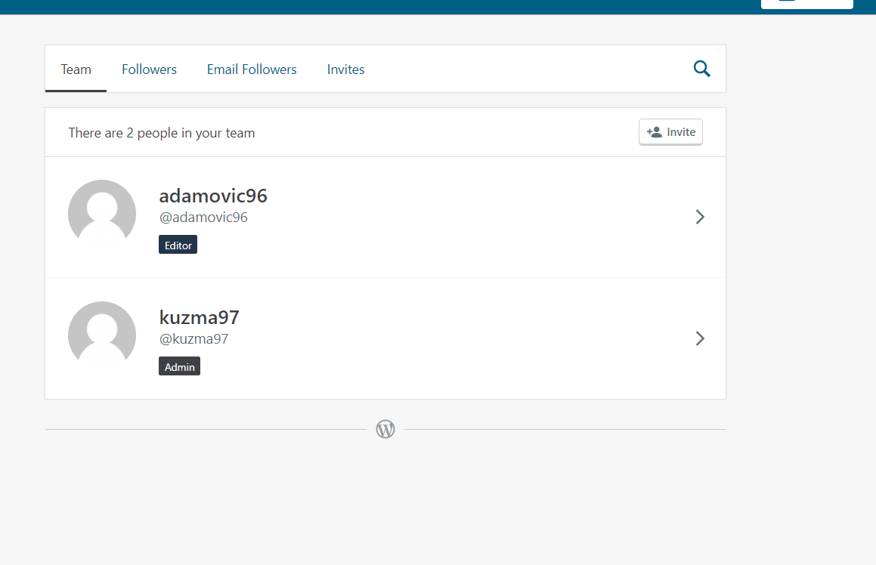

*Slika 3: Dodat editor*

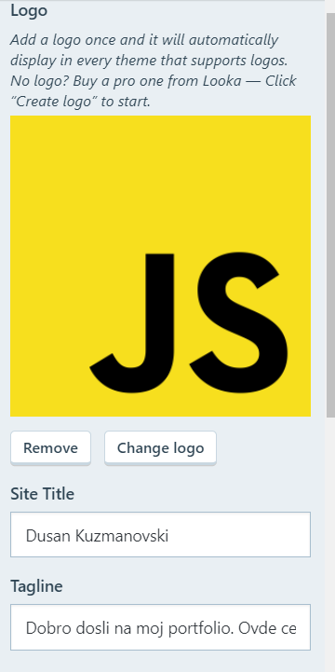

*Slika 4 : Dodavanje loga*

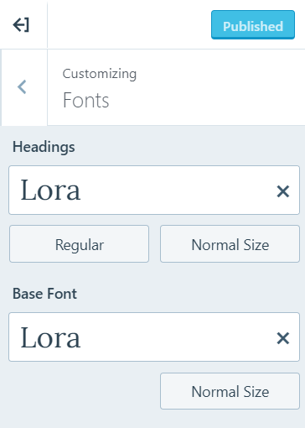

*Slika 4: Promena Fonta*

**4.**



*Slika 5 : Prikaz povezivanja linka sa sajta koji sam pravio za predispitnu obavezu*

**5.**

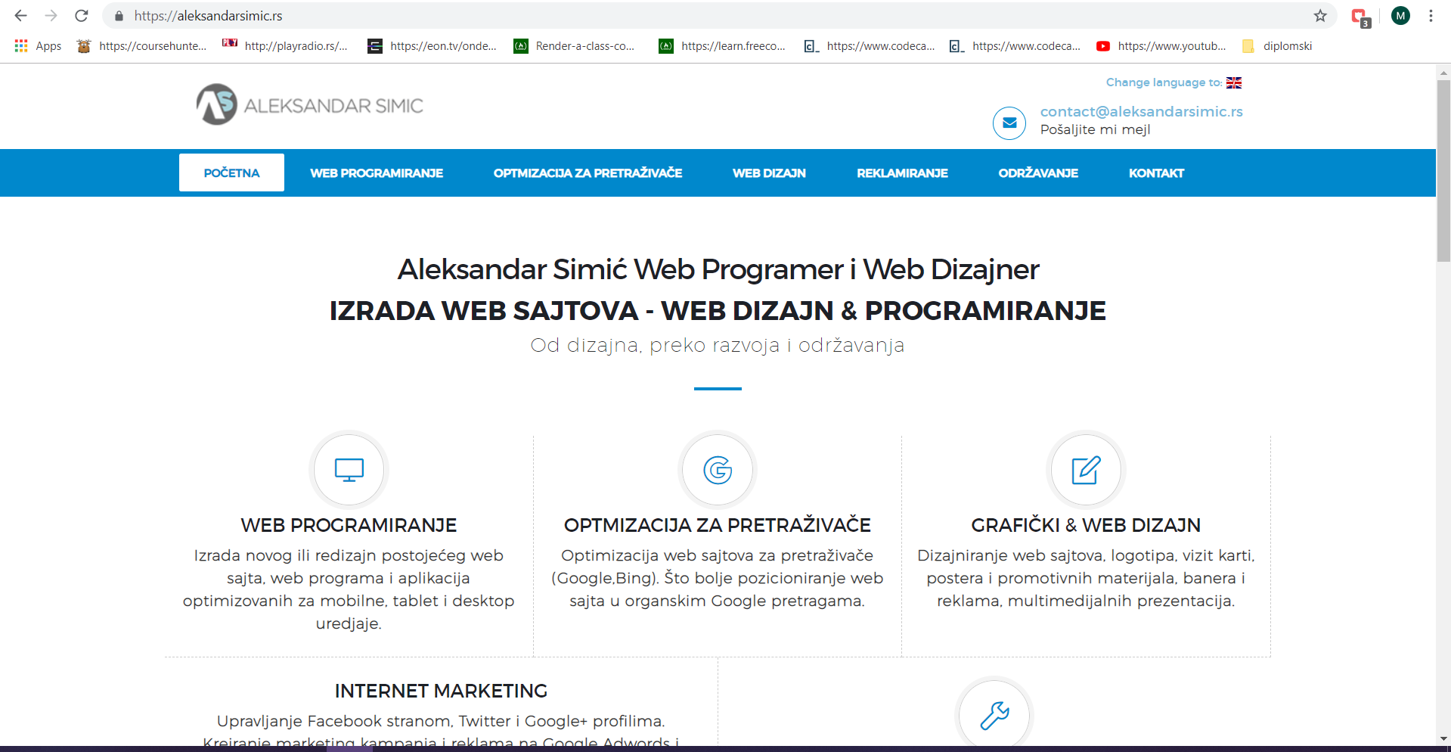

*Slika 6: Prikaz stranice koju sam kontaktirao za infografiku*

**

*Slika 7: Prikaz stranice kojoj sam pisao mejl za guest post*

**6.**

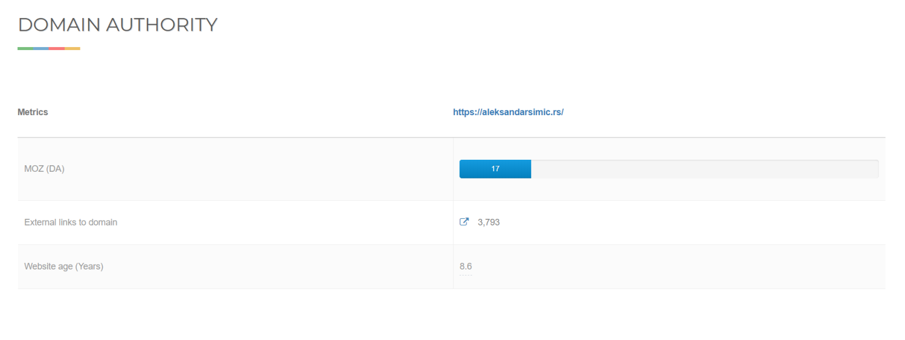

*Slika 9: Prikaz ocene sajta kom sam poslao upit za infografiku*

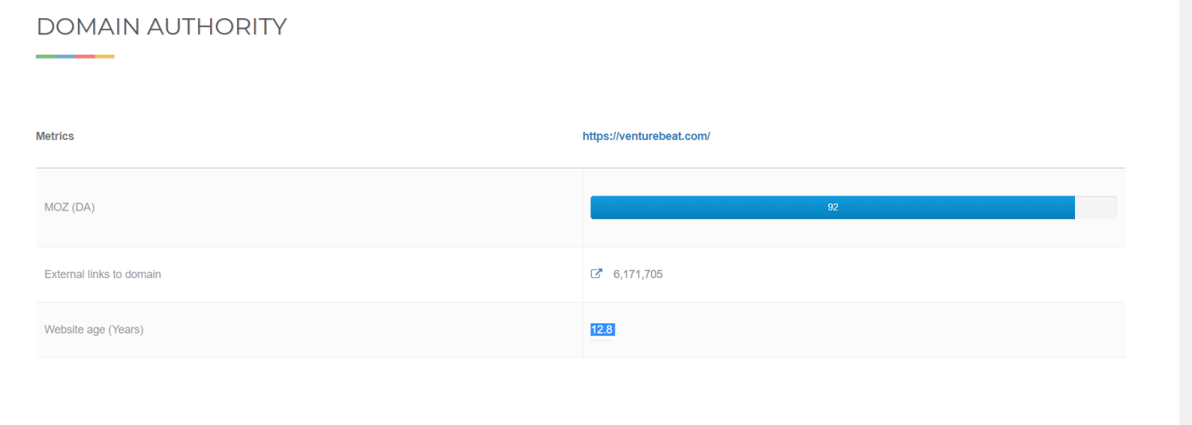

*Slika 11: Prikaz ocene stranice kojoj sam poslao upit za guest post*

**7.**

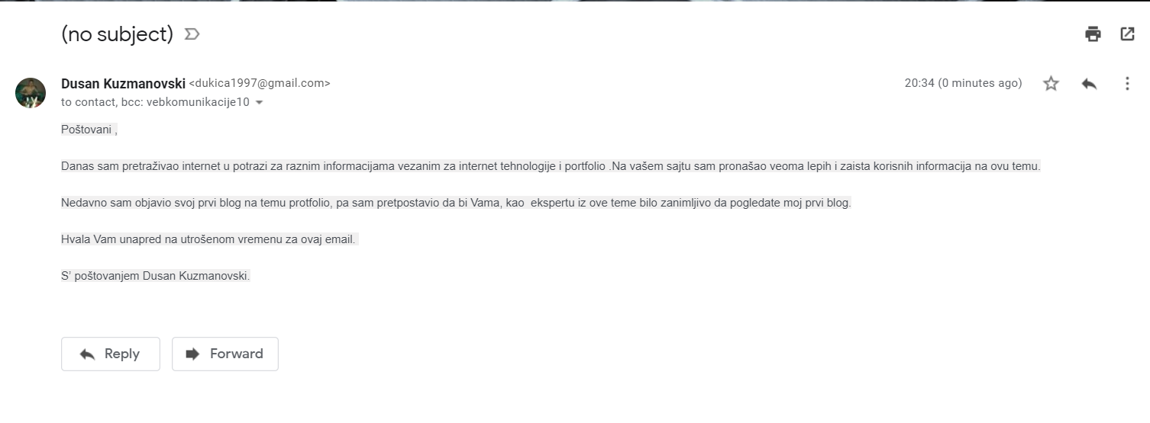

*Slika 12: Prikaz prvog poslatog mejla za infografiku*

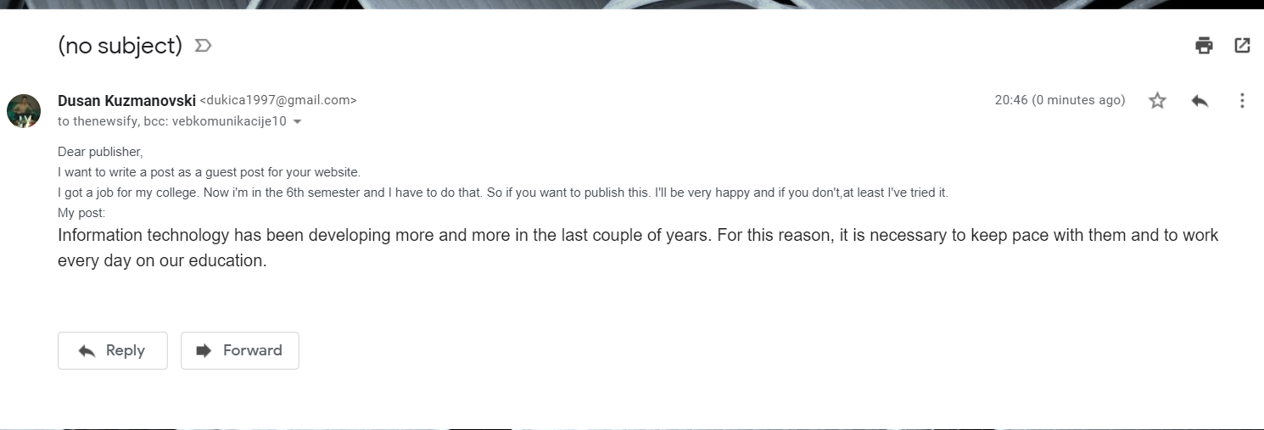

*Slika 13: Kontaktiranje sajta za guest post*

**8.**

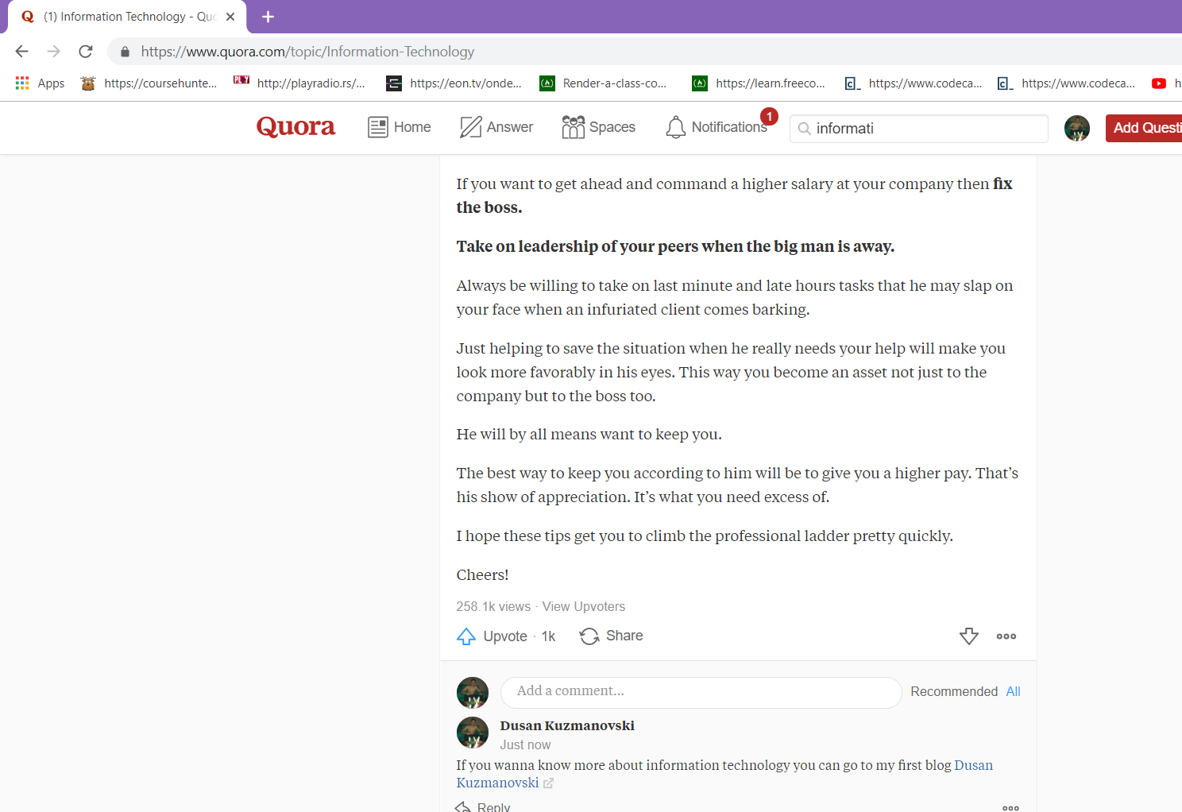

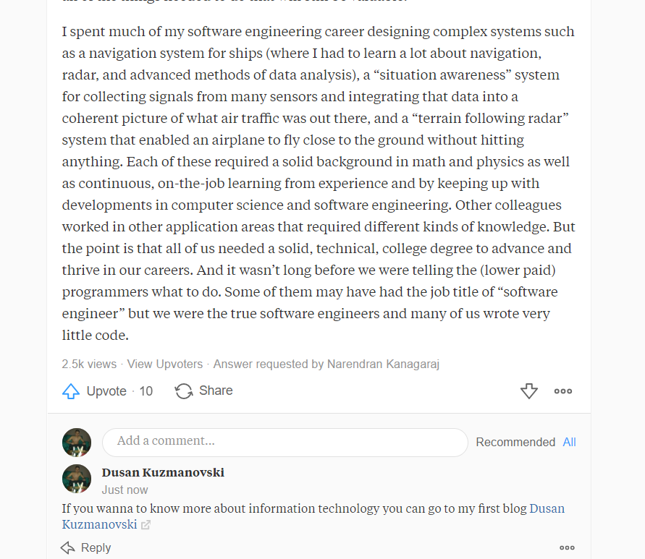

*Slika 15.16: Prikaz odgovora na pitanja na sajtu Quora I ponuda pregleda mog web-blog posta.*